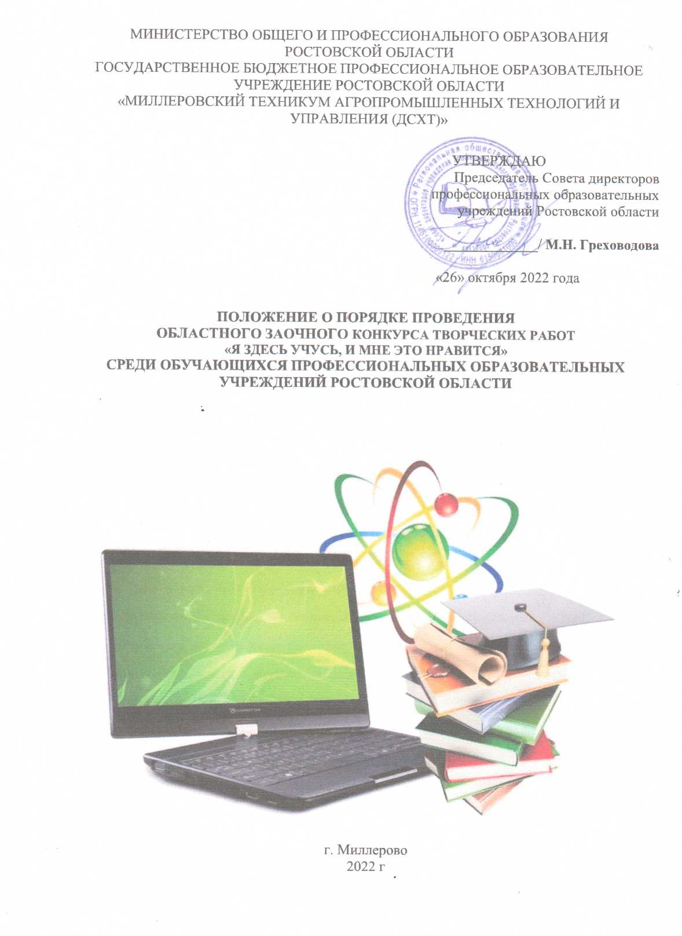

ПОРЯДОК ПРОВЕДЕНИЯ ОБЛАСТНОГО ЗАОЧНОГО КОНКУРСА
ТВОРЧЕСКИХ РАБОТ «Я ЗДЕСЬ УЧУСЬ, И МНЕ ЭТО НРАВИТСЯ»
СРЕДИ ОБУЧАЮЩИХСЯ ПРОФЕССИОНАЛЬНЫХ ОБРАЗОВАТЕЛЬНЫХ УЧРЕЖДЕНИЙ РОСТОВСКОЙ ОБЛАСТИ И РЕСПУБЛИКИ БЕЛАРУСЬ
(С МЕЖДУНАРОДНЫМ УЧАСТИЕМ)

- Общие положения
  - Настоящее Положение определяет порядок организации и проведения областного заочного конкурса творческих работ «Я здесь учусь, и мне это нравится» (далее - Конкурс), его организационное, методическое обеспечение, порядок участия в Конкурсе и определения победителей и призеров.
1.2. Настоящее Положение разработано в соответствии с федеральными и региональными нормативными документами, регламентирующими деятельность в сфере образования.
Учредителями Конкурса являются:
- Министерство общего и профессионального образования Ростовской области;
- Государственное бюджетное профессиональное образовательное учреждение Ростовской области «Миллеровский техникум агропромышленных технологий и управления (ДСХТ)»
Общее руководство подготовкой и проведением Конкурса осуществляет ГБПОУ РО «МТАТиУ (ДСХТ)».
1.3 Конкурс проводится в рамках плана работы областного методического объединения преподавателей образовательных учреждений СПО на 2022 год при поддержке Совета директоров профессиональных образовательных учреждений Ростовской области.
1.4 Положение Конкурса утверждается председателем Совета директоров профессиональных образовательных учреждений Ростовской области.
1.5 Утвержденное положение Конкурса размещается на сайте Совета директоров профессиональных образовательных учреждений Ростовской области (http://sdprofobrro.ru) и сайте государственного бюджетного профессионального образовательного учреждения Ростовской области «Миллеровский техникум агропромышленных технологий и управления (ДСХТ)» (http://dsxt@rostobr.ru).
  - Участие в конкурсе бесплатное.

- Цели и задачи Конкурса

- Продвижение в молодёжной среде преимуществ среднего профессионального образования.
- Создание положительного имиджа образовательного учреждения, для привлечения абитуриентов.
- Активный поиск современных форм и методов развития творческих способностей обучающихся, создание условий для привлечения обучающихся к изучению информационных технологий.
- Поощрение творческих способностей обучающихся в их активном поиске современных форм и методов развития информационных технологий.

3. Порядок проведения Конкурса

3.1 К участию в Конкурсе приглашаются студенты очной формы обучения профессиональных образовательных учреждений Ростовской области.
3.2. Прием заявок и конкурсных работ осуществляется с 01.11.2022 г. по 14.11.2022 г. по е-mail: ira2005c@yandex.ru (форма заявки – Приложение 1)

4. Требования к структуре и оформлению конкурсной работы

Участникам конкурса предлагается создать видеоролик или компьютерную презентацию, исходя из технических возможностей конкурсантов, о своем учебном учреждении. Ваша работа должна стать визитной карточкой вашего ОУ и показать, что оно самое лучшее; должна отражать взаимодействие преподавательского состава с обучающимися, и наглядно демонстрировать свои достижения и свою уникальность.Конкурсная работа может быть выполнена одним человеком или командой из 3 обучающихся под руководством преподавателя или мастера.

В работе должны быть представлены:

общая информация об учебном заведении (такие как, географическое положение, история создания УЗ, численность студентов, преподавательского состава и т.п.);

информация о преподаваемых профессиях и специальностях;

информация об активной жизни студентов (участие студентов в различных конкурсах, олимпиадах, неделях профмастерства, научно-исследовательских конференциях, спортивных мероприятиях и т.п.);

информация о передовых технологиях обучения, используемых в ОУ;

информация о материальной базе ОУ. (аудитории, мастерские, оснащенные новейшей техникой).

4.1 Технические требования к компьютернойпрезентации

Компьютерная презентация должна быть выполнена в программе PowerPoint (версия 97-2017).
Действия и смена слайдов презентации должны происходить по щелчку мыши.
Презентация должна воспроизводиться на любом компьютере. Количество слайдов не более 15, максимальный объем не боле 15 Мб.
Презентация должна сохранять единый стиль (цвет, шрифт - размер, начертание, выравнивание, отсутствие анимации внутри слайда)
Презентация должна иметь Титульный лист: название проекта, автор проекта (ФИО), руководитель (ФИО), название образовательного учреждения.

4.2 Технические требования квидеороликам

Видеоролик может быть выполнен в любой программе по созданию фильмов.
Первый кадр должен иметь название проекта, автор проекта (ФИО), руководитель (ФИО).
Продолжительность видеоролика не должна превышать 5 минут, предоставляется в форматах AVI, MOV, MPEG, DVD с поддержкой видеокодеков Microsoft MPEG-4, MPEG-4, H.264/MPEG-4 AVC, разрешение 1920х1080, 1280x720).

4.3 Технические требования к буклетам

Буклет должен быть в высоком качестве, поскольку JPEG, PNG являются растровыми форматами, а не векторными. Допускается перевод в формат PDF.

5. Критерии оценки конкурсных материалов

- Содержание и объем представленной информации об учебном учреждении– 1-10 баллов.
- Сценарий (идея, оригинальность сюжета представления материала); – 1-10 баллов
- Соблюдение технических требований – 1-10 баллов
- Актуальность представленного материала для абитуриентов – 1-10 баллов
- Качество исполнения работы (композиция, цветовое решение, грамотность и аккуратность оформления.) – 1-10 баллов.

Итого максимальное количество баллов – 50.

Участники, набравшие: 50-45 баллов-1место; 40-44баллов-2место; 35-39-3место; менее 35 баллов – участник.

- Подведение итогов Конкурса

6.1 Жюри Конкурса оценивает представленные конкурсные работы в балльной системе в соответствии с критериями (показателями) и на основе проведенной оценки принимает решение по определению победителя и призеров Конкурса и составляет протокол об итогах Конкурса.
6.2 Организатор конкурса формирует жюри для подведения итогов конкурса в составе 5 членов жюри, включая председателя.
6.3 Жюри осуществляет работу с 15.11.2022 г. по 22.11.2022 г. Сведения о составе жюри размещаются на сайте Организатора. Результаты Конкурса объявляются 23.11.2022 г. на официальном сайте государственного бюджетного профессионального образовательного учреждения Ростовской области «Миллеровский техникум агропромышленных технологий и управления (ДСХТ)» http://dsxt@rostobr.ru
6.4 Победители и призеры конкурса будут награждены дипломами, участники конкурса – сертификатами.

Адрес оргкомитета: 346131 Ростовская область, г.Миллерово
Квартал ДСХТ д.29 корпус 1
тел.\факс 8(86385) 28570
e-mail: ira2005c@yandex.ru

ПРИЛОЖЕНИЕ №1
ЗАЯВКА
на участие в областном конкурсе «Я здесь учусь, и мне это нравится»

Информация об участниках
Фамилия, имя, отчество участника, дата рождения (число, месяц, год)
Электронная почта, номер телефона
Город
Образовательное учреждение
(название по Уставу)
Ф.И.О. директора
Полный адрес ОУ, телефон, факс, e-mail

Информация о преподавателе, осуществлявшем подготовку студента к участию в конкурсе
Ф.И.О. (полностью)
Место работы, должность
Ученая степень, звание
Контактный телефон
Электронная почта

ПРИЛОЖЕНИЕ №2
Согласие на обработку персональных данных
Я, ________________________________________________________________
^{фамилия, имя, отчество,} далее – (Законный представитель) даю своё согласие государственному бюджетному профессиональному образовательному учреждению Ростовской области «Миллеровский техникум агропромышленных технологий и управления (ДСХТ)»(далее – Оператор) на обработку персональных данных подопечного:
______________________________________________________________________________________________________________________________________________________________________________________________________
(фамилия, имя, отчество подопечного , номер телефона и адрес электронной почты)
(далее – Подопечный) на следующих условиях:
1. Законный представитель даёт согласие на обработку, как с использованием средств автоматизации, так и без использования таких средств, персональных данных Подопечного, т. е. совершение, в том числе следующих действий: сбор, запись, систематизацию, накопление, хранение, уточнение (обновление, изменение), извлечение, использование, обезличивание, блокирование, удаление, уничтожение.
2. Перечень персональных данных Подопечного, передаваемых оператору на обработку:
- фамилия, имя, отчество;
- год, месяц, дата рождения;
- образовательное учреждение и его адрес;
- номер телефона;
- адрес электронной почты.
3. Согласие даётся Законным представителем с целью участия подопечного в конкурсных мероприятиях Оператора.
4. Законный представитель даёт согласие на передачу персональных данных Подопечного третьим лицам и получение персональных данных Подопечного от третьих лиц: Министерство общего и профессионального образования Ростовской области, в Министерство образования и науки Российской Федерации, а также других учреждений и организаций, принимающих участие в проведении областных олимпиад и иных конкурсных мероприятий, для достижения вышеуказанных целей.
5. В целях информационного обеспечения Законный представитель согласен на включение в общедоступные источники следующих персональных данные Подопечного:
- фамилия, имя, отчество,
- год, месяц, дата рождения,
- образовательное учреждение и его адрес;
- номер телефона,
- адрес электронной почты.
6. Обработка персональных данных (за исключением хранения) прекращается по достижению цели обработки и прекращения обязательств по заключённым договорам и соглашениям.
6.1. Персональные данные подлежат хранению в течение сроков, установленных законодательством РФ.
6.2. После завершения обработки персональные данные уничтожаются.
6.3. Законный представитель может отозвать настоящее согласие путём направления письменного заявления Оператору. В этом случае Оператор прекращает обработку персональных данных, а персональные данные подлежат уничтожению, если отсутствуют иные правовые основания для обработки, установленные законодательством РФ.
«___»________________ 202__г. _________/_____________________________________________
Согласие на обработку персональных данных
Я, ________________________________________________________________
даю своё согласие государственному бюджетному профессиональному образовательному учреждению Ростовской области «Миллеровский техникум агропромышленных технологий и управления (ДСХТ)»(далее – Оператор) на обработку своих персональных данных на следующих условиях:
1. Даю согласие на обработку, как с использованием средств автоматизации, так и без использования таких средств, персональных данных, т. е. совершение, в том числе следующих действий: сбор, запись, систематизацию, накопление, хранение, уточнение (обновление, изменение), извлечение, использование, обезличивание, блокирование, удаление, уничтожение.
2. Перечень персональных данных, передаваемых оператору на обработку:
- фамилия, имя, отчество;
- образовательное учреждение и его адрес;
- номер телефона;
- адрес электронной почты.
3. Согласие даётся с целью информационного сопровождения конкурсного мероприятия.
4. Даю согласие на передачу персональных данных третьим лицам и получение моих персональных данных от третьих лиц: Министерство общего и профессионального образования Ростовской области, а также других учреждений и организаций, принимающих участие в проведении областных олимпиад и иных конкурсных мероприятий, для достижения вышеуказанных целей.
5. В целях информационного обеспечения согласен на включение в общедоступные источники следующих персональных данных:
- фамилия, имя, отчество,
- год, месяц, дата рождения,
- образовательное учреждение и его адрес;
- номер телефона,
- адрес электронной почты.

6. Обработка персональных данных (за исключением хранения) прекращается по достижению цели обработки и прекращения обязательств по заключённым договорам и соглашениям.
6.1. Персональные данные подлежат хранению в течение сроков, установленных законодательством РФ.
6.2. После завершения обработки персональные данные уничтожаются.
6.3. Я могу отозвать настоящее согласие путём направления письменного заявления Оператору. В этом случае Оператор прекращает обработку персональных данных, а персональные данные подлежат уничтожению, если отсутствуют иные правовые основания для обработки, установленные законодательством РФ.

«___»________________ 202__г.
_____________________ /_______________________________________________________
^{(подпись)} | ^{(инициалы, фамилия)}

ПРИЛОЖЕНИЕ 3
СВЕДЕНИЯ О СОСТАВЕ ЖЮРИ
Председатель жюри:
- Юрьева Людмила Алексеевна –заместитель директора по учебной работе ГБПОУ РО «МТАТиУ (ДСХТ)»
Зам. председателя жюри:
- Трегубенко Наталья Владимировна – заведующий методическим отделом
Члены жюри:
-Куркина Ирина Николаевна, преподаватель профессиональных дисциплин, председатель цикловой комиссии по специальностям: «Прикладная информатика (по отраслям)», «Информационные системы и программирование»
- Цыбенко Анфиса Николаевна, преподаватель профессиональных дисциплин;
- Хованскова Татьяна Александровна, преподаватель общеобразовательных дисциплин.
- Бубликова Елена Александровна, преподаватель профессиональных дисциплин.

Справка
Участники конкурса получают дипломы (победителя, участника).
В дипломе указывается: ФИО участника; ФИО педагога, подготовившего участника; Название учебного заведения.
Диплом является подтверждающим документом при аттестации педагога, согласно Порядку проведения аттестации педагогических работников организаций, осуществляющих образовательную деятельность, утвержденному приказом Минобрнауки РФ от 07.04.2014 г. № 276, и входят в перечень документов и материалов портфолио педагогических работников, необходимых для проведения оценки профессиональной деятельности.

